
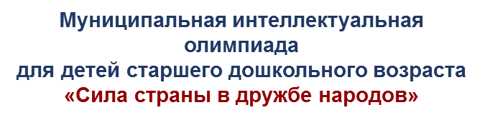
Вопросы к Олимпиаде дошкольников_2026

Для выполнения заданий необходимо: бланки с заданиями, простой карандаш, ластик.
Если нет возможности распечатывать в цвете, то для демонстрации заданий используем доску или экран ноутбука, и обязательно проводим беседу на соответствие изображенного на экране и на ч/б листе.

Задание №1 «Флаг России»
Среди предложенных флагов найдите флаг России и закрасьте кружок около него.
Задание №2 «Национальное блюдо»
Среди национальных блюд разных народов найдите блюдо, которое называется «чак-чак» и закрасьте кружок около него.
Задание №3 «Национальные жилища»
Среди национальных жилищ найдите юрту и закрасьте кружок около нее.
Задание №4 «Дед Мороз»
Среди дедов Морозов найдите русского и закрасьте кружок возле него.
Задание №5 «Домашние животные»
Молоко каких животных употребляют народы России в пищу? Обведите их.
Задание №6 «»
Внимательно рассмотрите все картинки, изображенные на странице. Что из предложенных картинок не имеет отношение к России? Зачеркните их.
Задание № 7 «Запомни и раскрась»
Раздается бланк 7 лицевой стороной вниз. По сигналу педагога бланк 7 переворачивается, педагог читает первую часть инструкции. Дети запоминают изображения на листе в течение 30 секунд. Бланк 7 переворачивается и убирается детьми на край стола. Детям дают бланк 7а. Педагог читает вторую часть инструкции. Дети выполняют задание. В это время необходимо собрать бланки 7 (т.к. изображение на листе может просвечиваться).
1 часть инструкции: Ребята, переверните первый лист. Запомните в каком квадратике находится предмет.
2 часть инструкции: Закрасьте около каждой картинки тот квадратик, в котором была картинка.
Задание №8«Найди пары»
Рассмотрите рисунки детей в национальных костюмах. Соедините пары мальчик–девочка, принадлежащие к одной национальности.
Задание №9 «Найди слова»
Найдите слова, написанные в верхней части страницы: ДРУЖБА, ФЛАГ, МИР, СЕМЬЯ, РОДИНА, РОССИЯ, ЗЕМЛЯ, ТРАДИЦИИ, НАРОД. Обведите их.
Задание №10 «Переславль родной»
Ребята, мы с вами живём в древнем российском городе Переславль-Залесский, который имеет, как и страна, свой герб, славится своими памятными местами, знаменитыми людьми. В центре листа вы видите стелу нашего города Переславль-Залесский.
- Над ней вверху выберите герб нашего города и соедините его со стелой.
- Слева выберите памятное место нашего города и проведите линию к стеле
- Справа выберите известных людей, которые прославили наш город и проведите линию от них к стеле
- Внизу выберите памятники нашего города и также соедините их со стелой.

Вы молодцы, справились со всеми заданиями!

